Kierowanie uwagi na problem sezonowości u wolno rosnących kurczaków
Wolniej rosnące brojlery mają tendencję dostosowywania spożycia paszy do temperatury otoczenia, bardziej niż brojlery rosnące szybciej. Aby spełnić wymagane przez przetwórców normy wagowe tuszy, producenci wolniej rosnących ptaków muszą je uważnie obserwować, szczególnie w letnie upalne dni.
W kilku krajach zwiększone zapotrzebowanie rynku na wolniej rosnące kurczaki zmieniło w ciągu ostatnich latach strukturę sektora brojlerów. Ponadto, sprzedawcy detaliczni wymagają na tych rynkach ujednoliconych tusz i wag poszczególnych elementów tuszy w ciągu roku, niezbędnych dla zapewniania konsumentom stabilnych rozmiarów porcji. Spośród ustalonych wymogów, takich jak maksymalny średni dzienny przyrost (ADG) lub minimalny wiek, hodowcy brojlerów muszą przez cały rok kontrolować wskaźniki wzrostu i końcową masę ciała kurcząt, w celu lokowania się najbliżej normy. Takie podejście pomaga minimalizować koszty i uzyskać masę tuszy wymaganą przez zakład przetwórczy.
Różna reakcja na temperaturę otoczenia
Wolniej rosnące rasy kurczaków są wybierane pod względem doskonałej odporności z najlepiej zrównoważonym rozmnażaniem, wskaźników wzrostu, współczynnikiem konwersji paszy (FCR) i przyrostami masy mięsnej. Kryterium wyboru według przyrostu masy ciała nie jest pierwszoplanowym, co sprawia że wolniej rosnące kurczęta mają mniejszy apetyt. Kurczaki te dostosowują spożycie paszy do temperatury otoczenia. Kiedy temperatura wzrasta w celu pzretrwania najpierw zmniejszają spożycie paszy, a tym samym dzienny przyrost. W zimnych porach roku dostęp do obszarów z wybiegiem zwiększa zapotrzebowanie na energię na potzreby bytowe. Jedzą więcej paszy, aby uzyskać więcej energii, przez co uzyskują więcej białka i osiągają szybszy wzrost. Nie ma to większego wpływu na stada utrzymywane w dobrze izolowanych i ogrzewanych kurnikach.
Większy niż wysoka temperatura w południe, wpływ na wzrost ma kombinacja upalnych dni (> 35 ° C) i tropikalnych nocy (> 20 ° C) ma. Oczekuje się, że te ekstremalne warunki będą coraz częściej zdarzać się na całym świecie. W Europie zróżnicowanie liczby dni potrzebnych do osiągnięcia wagi rynkowej waha się od mniej niż 1 dnia w Europie Północnej do 7 dni w niektórych częściach Europy Południowej, gdzie warunki mogą być znacznie bardziej ekstremalne.
Narzędzia do regulacji przyrostu masy ciała
Z powodzeniem można zastosować kilka technik zmniejszania tempa wzrostu w okresie zimowym: rozcieńczanie paszy, karmienie śrutą i wczesne oświetlenie światłem dziennym. Regularne sprawdzanie masy ciała od początku okresu wzrostu jest sposobem skutecznego obserwowania wzrostu. Osiągnięcie docelowej masy ciała w najcieplejszych miesiącach jest bardzo trudne. Karmienie bułką tartą lub krótkimi granulkami, zastępowanie części skrobi tłuszczem, zwiększanie poziomu aminokwasów i karmienie w nocy są konieczne, ale niewystarczające, ponieważ stada mogą zmniejszyć spożycie paszy nawet o 15%. Doświadczenie praktyczne pokazuje, że istnieje także potrzeba zwiększenia strat energetycznych ptaków, aby mogły jeść i wzrastać w okresie letnim.
Równoważenie i kontrola wzrostu
Wszystko to wiąże się z poborem energii zawartej w paszy, z której około 70% jest uwalniana do środowiska przez ciepło odczuwalne i utajone. Jeden wolno rosnący kurczak uwolniłby około 40% mniej ciepła, a średnio rosnący kurczak o 20% mniej niż szybko rosnący brojler o tej samej masie ciała (patrz ryc. 1), z tego powodu, że ich dzienne spożycie paszy jest znacznie niższe. Jeśli weźmiemy pod uwagę niższą gęstość obsady zwykle stosowaną w technologiach wolniejszego wzrostu, rzeczywiste kalorie uwalniane na jednostkę powierzchni kurnika są 1,5 do 2,5 razy mniejsze niż w przypadku brojlerów szybko rosnących. Z drugiej strony większość szybko rosnących brojlerów jest ubijana w wieku od 35 do 45 dni, kiedy ich upierzenie jest właśnie ukończone, podczas gdy wolniej rosnące brojlery żyją dłużej, zwykle od 50 do ponad 80 dni. Upierzenie jest w rzeczywistości doskonałym materiałem izolacyjnym. Według Briana Fairchilda (University of Georgia) brojlery mają 3,7 razy lepszą izolację na jednostkę powierzchni ciała w wieku 45 dniach w porównaniu wieku 25 dni. Oznacza to, że wolniej rosnące kurczęta noszą „ciepły płaszcz” w ciągu ostatnich 2–6 tygodni życia.

Rysunek 1 - Ilość energii uwalnianej w ciągu jednej godziny przez 1 kurczaka w różnym wieku przez 3 typu brojlerów (watt)
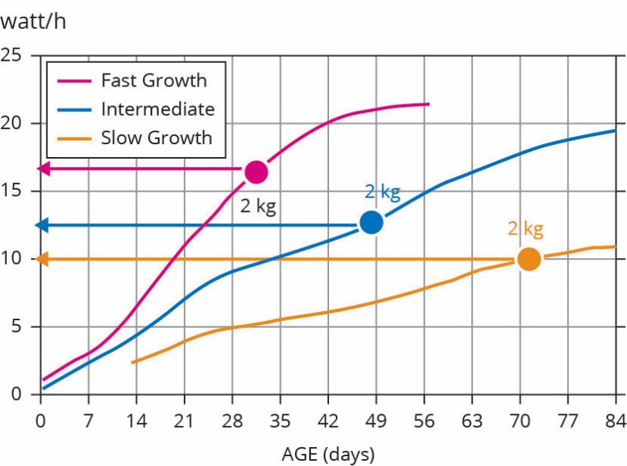
Technologia chłodzenia dla wolno rosnących brojlerów
Od początku lat 90. sektor drobiarski nauczył się radzić z wpływem upałów na wydajność i opracował technologie oparte na chłodzeniu wyparnym i przepływu powietrza, aby minimalizować straty ptaków i zmniejszanie wzrostu. W przypadku wolno rosnących kurczaków bardziej chodzi o przenoszenie ciepła na ciało ptaków niż o obniżenie ciepła w kurniku; większą prędkość powietrza aniżeli przepływ powietrza. Niemniej jednak sam efekt prędkości powietrza obniża się wraz ze wzrostem temperatury i może stać się niewystarczający do odebrania koniecznej ilości energii cieplnej z ptaków, dla stworzenia im mozliwości jedzenia i wzrostu. Kiedy klimat powoduje, że powietrze oprócz jego prędkości przepływu musi być schładzane, to najczęściej stosowaną na całym świecie technologią jest chłodzenie wyparne. Często używa się mat celulozowych lub plastikowych, ale także zamgławiaczy. Ten system zużywa siedem razy więcej energii ze środowiska, dla odparowania 1 kg wody niż jej podgrzanie o 80⁰C (od 20 do 100 ° C). Celem tego działania jest schłodzenie powietrza, po to aby jego ruch zbierał od ptaków więcej ciepła konwekcyjnego. W konsekwencji ptaki zmniejszają dyszenie i są mniej dotykane wysoką wilgotnością powietrza wytwarzaną przez odparowywanie wody.
Wentylacja tunelowa jest najbardziej wydajnym sposobem dla uzyskania jednolitej, wysokiej prędkości powietrza między ptakami w zamkniętych systemach chowu. Inne systemy nie osiągają takiej samej wydajności w gorących warunkach, ale są lepiej zaprojektowane do pracy w każdych warunkach pogodowych. W większości przypadków maksymalnie 1–2 m / s wystarcza dla wolno rosnących i średnio rosnących kurczaków. Zwiększenie prędkości powietrza oznacza większy przepływ powietrza lub mniejszą powierzchnię przekroju. W podłużnych systemach wentylacyjnych sezonowe owiewki zwiększają średnią prędkość powietrza. Gdy produkcja ciepła w kurniku jest niska, a stopień izolacji kurnika jest dobra, można je zmniejszyć, dla oszczędności mocy wentylatora i zużycia energii elektrycznej. Wartość podciśnienia do 20-30 paskali wzdłuż kurnika jest osiągalna pzrez większość wentylatorów dostępnych na rynku
Mieszanie powietrza może być dobrą opcją w wolno-wybiegowych systemach chowu lub w każdym innym systemie wykorzystującym otwory wejściowe do kurników, dla którego efektywne wykorzystanie wentylacji podciśnieniowej nie jest możliwe. Może to być również dobre rozwiązanie, związane z dużymi otworami ścian bocznych, dla kurników z systemami zamkniętymi połozonymi w miejscach, w których wpływ naturalnego wiatru jest ciągły z uwagi na warunki klimatyczne i topografię. Wysokość położenia nad poziomem morza może być pozytywnym czynnikiem, gdyż obniża temperaturę w nocy.
Dlaczego nie stosować „taniej, prymitywnej ”technologii chłodzenia?
University of Arkansas (Yi Liang, Susan E. Watkins, David Mc Creery i Tom Tabler) intensywnie testuje system oparty na spryskiwaniu wodą. Stwierdzili, że takie rozwiazanie pozwala zaoszczędzić do 70% wody lub 40%, gdy jest stosowane w połączeniu z chłodzeniem maty w porównaniu z samym chłodzeniem maty. Wilgotność ściółki jest porównywalna, a wilgotność powietrza jest niższa w systemie ze spryskiwaczami w porównaniu do chłodzenia mat. System ten jest stosowany w USA przy chowie standardowych brojlerów. System chłodzenia mat jest nadal preferowane, gdy występują duże nasilenia upałów.
Zasada polega na równomiernym rozprowadzeniu wody pod ciśnieniem od 2 do 3 kg, powodując zraszanie kroplami 1 mm ptaków znajdujących się w okręgu o średnicy 6-8 metrów wokół każdego zraszacza. Zraszacze powinny być równomiernie rozmieszczone w odległości 4-5 metrów, aby zapewnić jednolitą pokrycie podłogi. Drobny deszcz jest doceniany przez kurczaki, które w rezultacie mżawki mają tendencję do wstawania i czasami rozpościerają. Energia potrzebna do odparowania wody jest pobierana z samych ptaków zamiast z powietrza, co sprawia że w kurniku panuje wysoka temperatura gorący i jest względnie sucho.
Technologia zraszania pochodzi z przemysłu szklarniowego. Czas włączenia / wyłączenia ma krytyczne znaczenie dla zapobiegania mokrej ściółce. Wstępnie stopień chłodzenia załączany jest przez 20 sekund i wyłączany na 30 minut „Wł.” i 30 minut „Wył.”. Podczas trzeciego i ostatniego etapu jest nastawy wynoszą 30 sekund „Wł.” i 5 minut „Wył.”.
Obserwacja jakości ściółki ma kluczowe znaczenie przy dostosowywaniu nastawień Wł-Wył w przypadku mniejszych obsad i wolniej rosnących kurczaków. Koszt wyposażenia to zaledwie kilkaset euro, w zależności od stopnia automatyzacji i wielkości kurnika. Koszt ten jest przystępny nawet w warunkach, w których ryzyko upałów jest dość ograniczone ze względu na szerokość geograficzną i małą liczbę cykli produkcji rocznie. Ta technologia nie wymaga koniecznie wentylacji podciśnieniowej. Jest to najbardziej pożądane w przypadku brojlerów chowanych na wolnym wybiegu i wszelkiego rodzaju systemów chowu wykorzystujących otwory wejściowe w ścianach kurników. W przypadku systemów z wybiegiem nie można zapominać o podstawowych zagadnieniach takich jak przedłużenia dachu nad otworami wejściowymi w ścianach budynków, obecności krzewów i wierzb rosnących w odległości kilku metrów od kurnika. Taki sposób zachęca ptaki do przebywania na zewnątrz kurnika, powodując obniżenie obsady w jego wnetrzu. Stanowi to ważną część wizerunku koncepcji wolnego wybiegu, wpływającego na poprawę bioróżnorodnosci obszarów na których się znajdują.
Najlepsze rozwiązanie dla obu technologii
Rozwiązania opracowane dla szybko rosnących brojlerów slużące ograniczeniu wpływu sezonowości na wzrost i wydajność są często postrzegane jako zbyt drogie dla wolno rosnących kurczaków, szczególnie w regionach, w których sezon letni jest dość krótki. Także systemy z otworami komunikacyjnym w ścianach kurników obniżają skuteczność wentylacji podciśnieniowej.
Aby produkcja wolno rosnacych brojlerów mogła być lepiej dostosowywana do zachodzących zmian na rynku i ułatwione przewidywanie masy rynkowej tuszy kurczaków w osiąganiu końcowej masy tuszy możliwe jest dokonanie modyfikacji systemu zraszania połączonego z wentylacją tunelową lub mieszaniem powietrza do specyficznych potrzeb potrzeb wolniej rosnących kurczaków
Claude Toudic, kierownik techniczny EMEA, Hubbard
9.10.2019 Poultry World
Tłumazcenie PZZHiPD
FINANSOWANE Z FUNDUSZU PROMOCJI MIĘSA DROBIOWEGO

